2018


计算机组成原理 ·实验报告·


专 业： | 计算机科学与技术
班 级： | ACM1601
学 号： | U201614831
姓 名： | 苏墨馨
电 话： | 13129967683
邮 件： | 392558193@qq.com
完成日期： | 2018-12-04


目 录
1 单周期CPU设计实验 2
1.1 设计要求 2
1.2 方案设计 2
1.3 实验步骤 6
1.4 故障与调试 7
1.5 测试与分析 8
2 多周期微程序CPU设计实验 9
2.1 设计要求 9
2.2 方案设计 10
2.3 实验步骤 15
2.4 故障与调试 15
2.5 测试与分析 16
3 多周期硬布线CPU设计实验 17
3.1 设计要求 17
3.2 方案设计 17
3.3 实验步骤 20
3.4 故障与调试 21
3.5 测试与分析 21
4 总结与心得 22
4.1 实验总结 22
4.2 实验心得 22
参考文献 24

单周期CPU设计实验

设计要求
利用logisim中的器件以及库里的封装绘制一个MIPS CPU数据通路，实现单周期硬布线控制器。需要支持表1.1中的8条MIPS指令，加载测试程序sort.hex到指令存储器中后，可以在数据存储器实现冒泡排序，程序停机后在数据存储器的80字节开始实现6到-1的降序排序。电路需要统计总时钟周期数目。

表 1.1 MIPS指令集
# MIPS指令 |  | 指令 RTL 功能描述
1 | add $rd,$rs,$rt | R[$rd]←R[$rs]+R[$rt] 溢出时产生异常，且不修改 R[$rd]
2 | slt $rd,$rs,$rt | R[$rd]←R[$rs]<R[$rt] 小于置 1，有符号比较
3 | addi $rt,$rs,imm | R[$rt]←R[$rs]+SignExt 16b (imm) 溢出产生异常
4 | lw $rt,imm($rs) | R[$rt]←Mem 4B (R[$rs]+SignExt 16b (imm))
5 | sw $rt,imm($rs) | Mem 4B (R[$rs]+SignExt 16b (imm))←R[$rt]
6 | beq $rs,$rt,imm | if(R[$rs] = R[$rt]) PC ← PC + SignExt 18b ({imm, 00})
7 | bne $rs,$rt,imm | if(R[$rs] != R[$rt]) PC ← PC + SignExt 18b ({imm, 00})
8 | syscall | 系统调用，这里用于停机

方案设计

单周期硬布线控制器设计思路
设置控制信号，控制信号的作用如表1.2所示
表 1.2控制信号功能说明
控制信号 | 取值 | 说明
RegDst | 0 | 目标寄存器号来自指令的rt字段
RegDst | 1 | 目标寄存器号来自指令的rd字段
RegWrite | 1 | 寄存器堆写信号，0无效
AluSrcB | 0 | 选择寄存器堆输出数据作为ALU的一个源数据
AluSrcB | 1 | 选择指令低16位符号扩展后的数作为ALU的一个源数据
MemToReg | 1 | 数据存储器读，0无效
MemWrite | 1 | 数据存储器写，0无效
Beq | 1 | Beq跳转指令
Bne | 1 | Bne跳转指令
AluOP | 0101 | Alu执行加法
AluOP | 1011 | Alu执行有符号数大小比较
Halt | 1 | 停机信号，0无效
根据指令需要实现的功能设计各个指令和它对应的控制信号如表1.3所示
表 1.3 指令对应的控制信号
指令 | MemToReg | MemWrite | Beq | Bne | AluOP | AluSrcB | RegWrite | Halt | RegDst
add |  |  |  |  | 0101 |  | 1 |  | 1
slt |  |  |  |  | 1011 |  | 1 |  | 1
addi |  |  |  |  | 0101 | 1 | 1
lw | 1 |  |  |  | 0101 | 1 | 1
sw |  | 1 |  |  | 0101 | 1
beq |  |  | 1
bne |  |  |  | 1
syscall |  |  |  |  |  |  |  | 1
利用比较器通过OP和FUNC的值得到指令，实现指令译码逻辑。指令译码逻辑器件电路图如图1.1所示
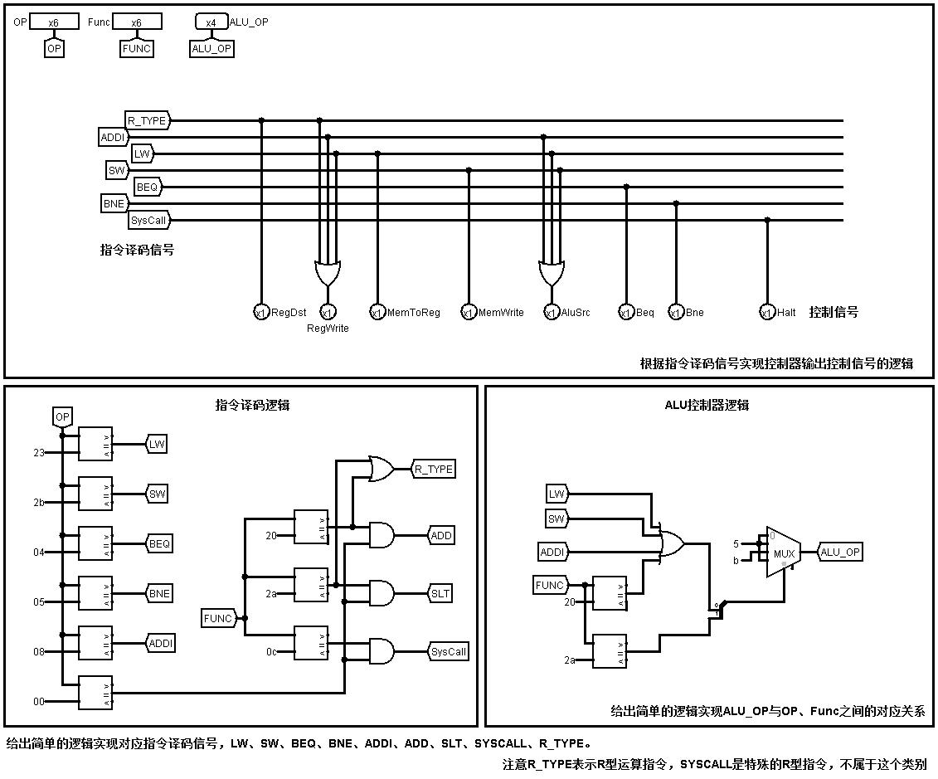
图 1.1 指令译码逻辑电路
通过多路选择器选择AluOP的值，实现ALU控制逻辑，BEQ和BNE指令可以通过ALU的等于输出直接判断，不需要用到减法指令，所以AluOP的取值为1011和0101。ALU控制器逻辑电路如图1.2所示
图 1.2 ALU控制器逻辑电路
根据表1.3设计的根据指令译码信号实现控制器输出控制信号实现控制的电路如图1.3所示。
图 1.3 输出控制信号的逻辑电路

整体设计思路
- PC寄存器连接到指令存储器的地址端，根据PC的值取指令，输出指令D。
- 将指令D用分线器取出OP,FUNC,rt,rd,rs等字段。
- OP和FUNC字段连接到单周期硬布线控制器，输出控制信号
- RegFile的输入R1#和R2#分别来自指令的rs和rd字段。W#来自rd或者rs，通过控制信号RegDst选择。WE信号来自控制信号RegWrite。Din来自ALU的输出或者数据存储器，通过控制信号MemToReg选择。
- ALU的一个源数据来自RegFile的输出R1，另一个源数据来自RegFile的输出R2或者指令低16位符号扩展后的数，通过控制信号AluSrcB选择。
- 数据存储器的数据来自RegFile的输出R2，地址来自ALU输出的数据的2~11位。
- 根据Bne和Beq控制信号和ALU的等于输出，通过逻辑运算得到branch，即跳转指令，如果branch为1，PC的下一个地址是PC+1+offest，offest为指令低16位符号扩展后的数，如果branch为0，PC的下一个地址是PC+1。Halt指令控制PC寄存器的使能端，实现停机。
- 通过Halt指令控制使能端实现总周期数的计数，每个时钟加一，直到Halt指令为1。
- RST信号连接PC寄存器和计数寄存器。
单周期硬布线CPU电路图如图1.4所示
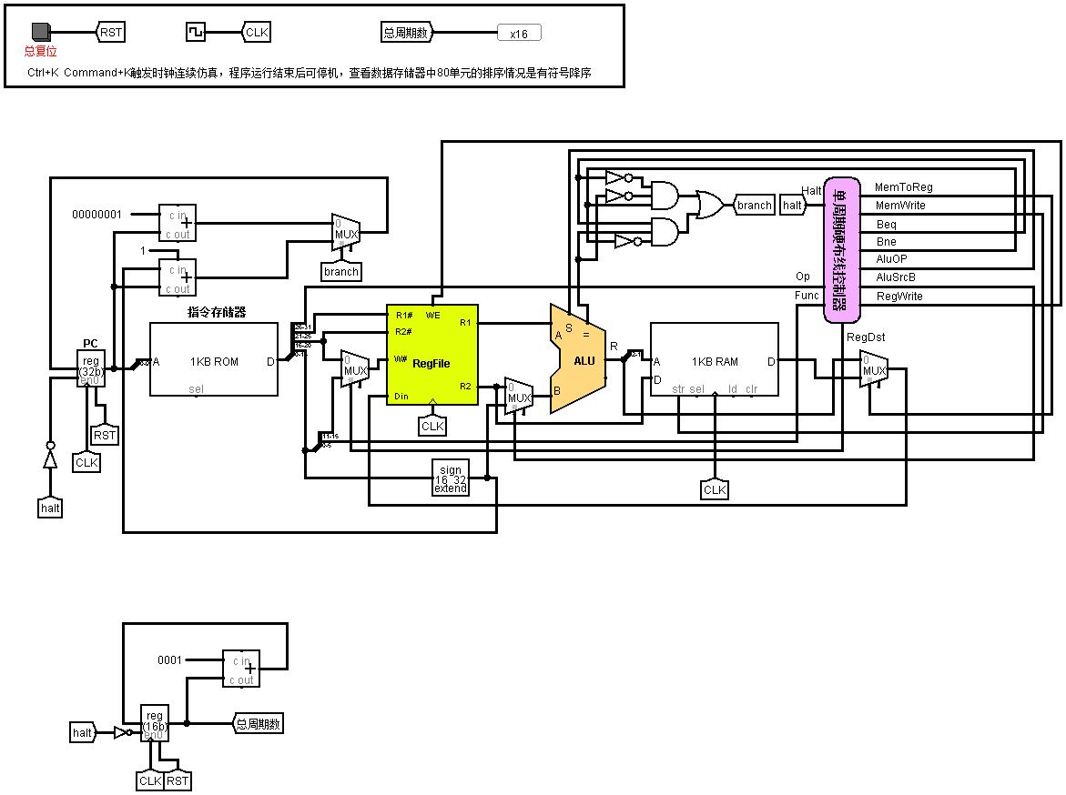
图 1.4 单周期硬布线CPU电路图

实验步骤
- 做出指令编码表如表1.4所示
表 1.4 指令编码表
指令 | OP | FUNC
add | 000000 | 100000
slt | 000000 | 101010
addi | 001000
lw | 100011
sw | 101011
beq | 000100
bne | 000101
syscall | 000000 | 001100

- 根据指令编码表实现指令译码
- 根据指令译码结果按照设计思路实现ALU控制器和输出的控制信号的逻辑部件
- 根据设计思路连接各个部件，PC，指令存储器，RegFile,ALU,数据存储器和单周期硬布线控制器。
- 根据设计思路实现总周期数的统计。

故障与调试

故障1
故障现象：PC无法依次执行下一条指令
原因分析：指令存储器中存放的数据和指令每一条相隔为1，连接电路时直接将PC的低位与指令存储器相连，是字节地址，而按照书上的PC+4是字地址。
解决方案：每一次取指令后修改PC是PC+1。

故障2
故障现象：ben/beq跳转指令的转移地址错误
原因分析：在转移的时候PC的值是PC+1+offest，偏移是相对PC的下一个地址而言的不是现在的PC的值
解决方案：将修改PC时用到的PC+offest改为PC+1+offest。

故障3
故障现象：sw在主存中写入数据的地址错误
原因分析：排序的程序中sw给定的主存写的地址是字地址，而主存中的地址是字节地址。
解决方案：写入主存的地址从第三位开始取，取2~11位，抛弃低两位，把地址转换为字节地址。

测试与分析
运行排序程序后，数据存储器中的内容如图1.5所示
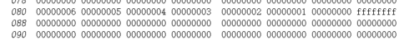
图 1.5 运行后数据存储器中的内容
总时钟周期如图1.6所示
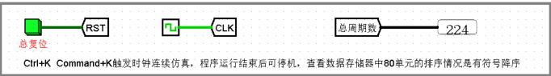
图 1.6 运行后总周期数

多周期微程序CPU设计实验

设计要求
利用logisim中的器件以及库里的封装绘制一个MIPS CPU数据通路，实现多周期微程序CPU。需要支持表2.1中的8条MIPS指令，加载测试程序sort.hex到存储器中后，可以在存储器内实现冒泡排序，最终在存储器的80字节开始实现6到-1的降序排序。电路需要统计总时钟周期数目。
表 2.1 MIPS指令集
# MIPS指令 |  | 指令 RTL 功能描述
1 | add $rd,$rs,$rt | R[$rd]←R[$rs]+R[$rt] 溢出时产生异常，且不修改 R[$rd]
2 | slt $rd,$rs,$rt | R[$rd]←R[$rs]<R[$rt] 小于置 1，有符号比较
3 | addi $rt,$rs,imm | R[$rt]←R[$rs]+SignExt 16b (imm) 溢出产生异常
4 | lw $rt,imm($rs) | R[$rt]←Mem 4B (R[$rs]+SignExt 16b (imm))
5 | sw $rt,imm($rs) | Mem 4B (R[$rs]+SignExt 16b (imm))←R[$rt]
6 | beq $rs,$rt,imm | if(R[$rs] = R[$rt]) PC ← PC + SignExt 18b ({imm, 00})
7 | bne $rs,$rt,imm | if(R[$rs] != R[$rt]) PC ← PC + SignExt 18b ({imm, 00})
8 | syscall | 系统调用，这里用于停机

方案设计

多周期微程序控制器设计思路
设置控制信号，控制信号的功能说明如表2.2所示
表 2.2 控制信号功能说明
控制信号 | 信号说明 | 产生条件
PCWrite | PC写使能控制 | 取指令周期，分支指令执行
IorD | 指令还是数据 | 0表示指令，1表示数据
IRwrite | 指令寄存器写使能 | 高电平有效
MemWrite | 写内存控制信号 | sw指令
MemRead | 读内存控制信号 | lw指令 取指令
Beq | Beq指令译码信号 | Beq指令
Bne | Bne指令译码信号 | Bne指令
PcSrc | PC输入来源 | 顺序寻址还是跳跃寻址
AluOP | 运算器操作控制符 4位 | ALU_Control控制，00加，01减，10由Funct定
AluSrcA | 运算器第一输入选择
AluSrcB | 运算器第二输入选择 | Lw指令，sw指令，addi
RegWrite | 寄存器写使能控制信号 | 寄存器写回信号
RegDst | 写入寄存器选择控制信号 | R型指令
MemToReg | 写入寄存器的数据来自存储器 | lw指令
根据指令的功能构建状态变换图如图2.1所示
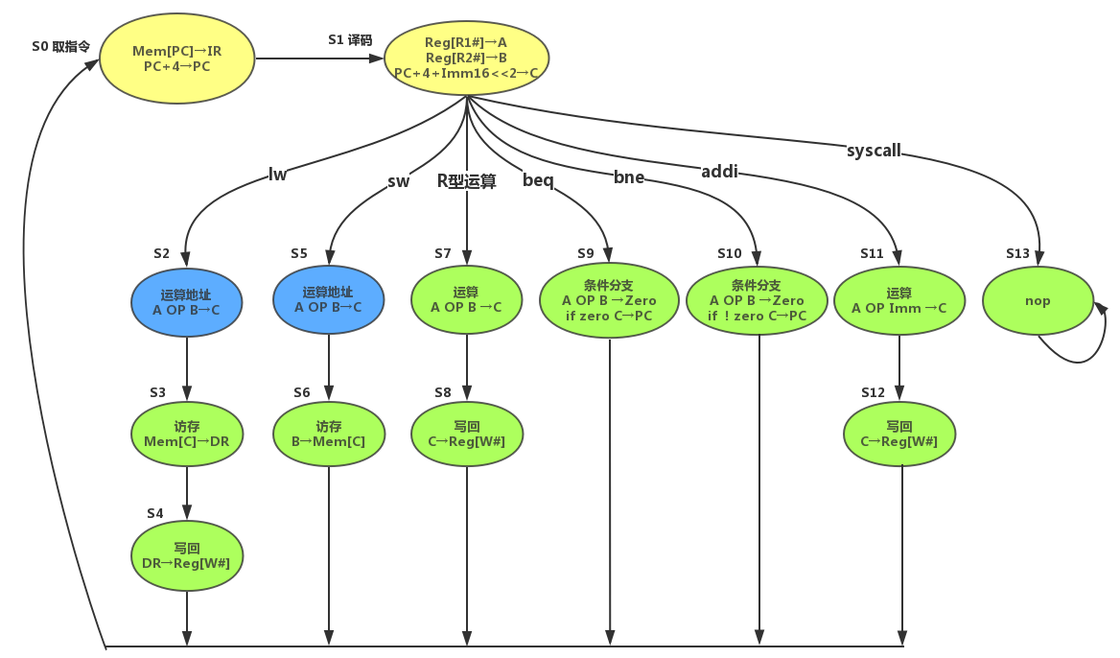
图 2.1指令状态转移表
根据状态变换图构建微程序，在excel中填表得到指令如表2.3所示
表 2.3 微指令设计
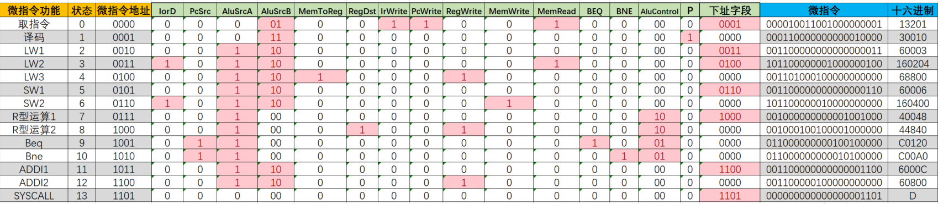
根据指令的微程序入口地址设计微程序地址转移逻辑，在excel表格中填写，并且得到了输出S3,S2,S1,S0的表达式。地址转移逻辑如表2.4所示。
表 2.4 微程序地址转移逻辑
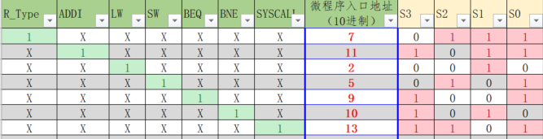
输出表达式如表2.5所示。
表 2.5 输出表达式
输出 | 表达式
S0 | R_Type + SW + BEQ + SYSCALL + ADDI
S1 | R_Type + LW + BNE + ADDI
S2 | SYSCALL + SW + R_Type
S3 | BEQ + BNE + ADDI + SYSCALL
微程序地址转移电路图如图2.2所示
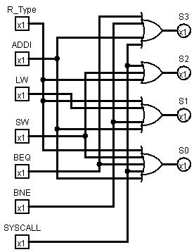
图 2.2 微程序地址转移电路图
指令译码和单周期硬布线控制器一样。ALU控制器和单周期硬布线控制器略有不同，微指令中5~6位为ALU_control，根据ALU_control选择加法减法或者根据func决定操作。ALU控制器逻辑电路如图2.3所示
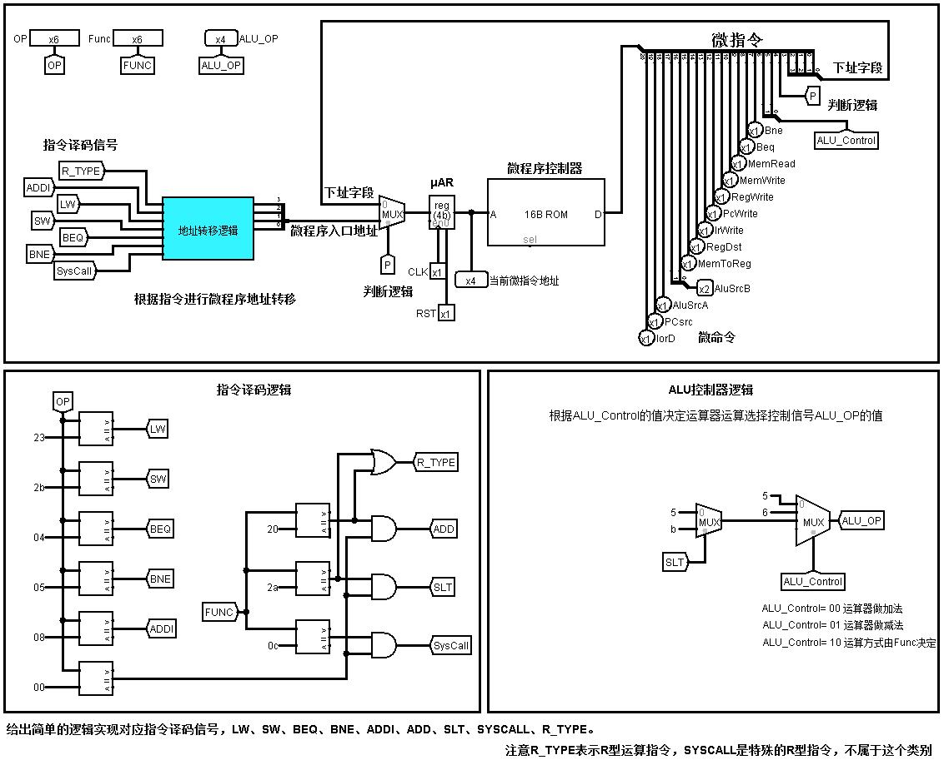
图 2.3 ALU控制器逻辑电路图
整体的多周期微程序控制器电路图如图2.4所示
图 2.4多周期微程序控制器电路图

整体设计思路
- PC寄存器连接到RAM存储器的地址端，当MemRead为1时，根据PC的值取指令，输出指令D。当MemWrite为1时，寄存器B的值写入存储器。
- 指令D存入IR和DR寄存器，IR作为指令寄存器当IRWrite为1时才进行写入，将控制信号连到IR寄存器的使能端。
- 将寄存器IR中的值用分线器取出OP,FUNC,rt,rd,rs等字段。
- OP和FUNC字段连接到多周期微程序控制器，输出控制信号。
- RegFile的输入R1#和R2#分别来自指令的rs和rd字段。W#来自rd或者rs，通过控制信号RegDst选择。WE信号来自控制信号RegWrite。Din来自ALU的输出或者数据寄存器DR，通过控制信号MemToReg选择。RegFile的输出R1，R2，分别存到寄存器A，B中。
- ALU的一个源数据来自寄存器A或者PC左移两位的值，通过AluSrcA选择，另一个源数据来自寄存器B，指令低16位符号扩展后的数，指令低16位符号扩展后的数再左移两位，或者立即数4，通过控制信号AluSrcB选择。输出到寄存器C。
- PC的输入为ALU计算的PC+4的值或者ALU输出的分支目标地址(已计算好存入寄存器C)，根据PCSrc选择。
- 如果遇到跳转的情况或者是取指令的情况，修改PC的值，即控制PC的使能端。
- 通过程序的结束地址得到end信号，用它控制使能端实现总周期数的计数，每个时钟加一，直到它为1结束计数。
- RST信号连接PC寄存器，计数寄存器，IR和DR寄存器。
多周期微程序CPU设计电路图如图2.5所示
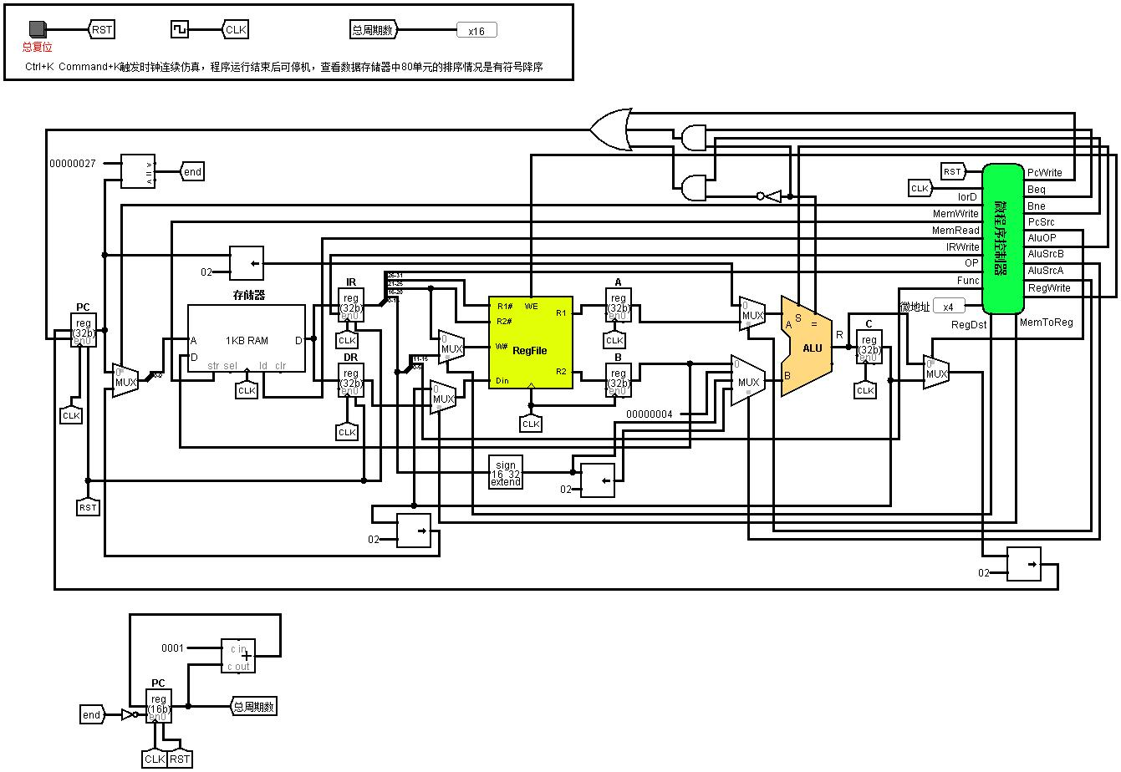
图 2.5多周期微程序CPU设计电路图

实验步骤
- 根据指令编码表1.4实现指令译码
- 根据地址转移逻辑做出地址转移逻辑器件。
- 根据指令译码结果按照设计思路实现ALU控制器。
- 利用设计的微指令和地址转移逻辑器件输出控制信号。
- 根据设计思路连接各个部件，PC，指令存储器，RegFile,ALU,数据存储器，寄存器IR、DR、A、B、C和多周期微程序控制器。
- 根据设计思路实现总周期数的统计。

故障与调试

故障1
故障现象：PC不能实现跳转
原因分析：PC的使能端应该由跳转指令和PCWrite控制信号(取指令周期)共同决定，最初只选择了取指令周期修改PC的值。
解决方案：PC的使能端信号由跳转和PCWrite共同决定，用一个或门实现。

故障2
故障现象：程序不能停机
原因分析：微指令设计的时候，syscall指令的下址字段设为了取指令的微指令地址，导致PC继续工作不能正常停机。
解决方案：syscall指令的下址字段设为它本身的微指令地址。

测试与分析
运行排序程序后，RAM中的内容如图2.6所示，前面为指令，080H后面为降序排序的结果。
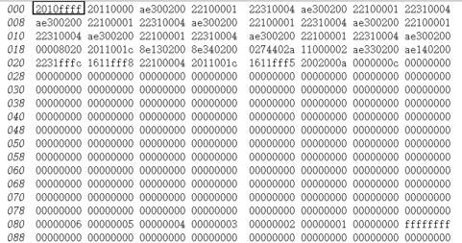
图 2.6 运行后RAM中的内容
总时钟周期如图2.7所示
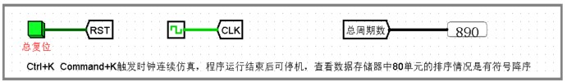
图 2.7 运行后总周期数

多周期硬布线CPU设计实验

设计要求
利用logisim中的器件以及库里的封装绘制一个MIPS CPU数据通路，实现多周期硬布线CPU。需要支持表3.1中的8条MIPS指令，加载测试程序sort.hex到存储器中后，可以在存储器内实现冒泡排序，最终在内存的80字节开始实现6到-1的降序排序。电路需要统计总时钟周期数目。
表 3.1 MIPS指令集
# MIPS指令 |  | 指令 RTL 功能描述
1 | add $rd,$rs,$rt | R[$rd]←R[$rs]+R[$rt] 溢出时产生异常，且不修改 R[$rd]
2 | slt $rd,$rs,$rt | R[$rd]←R[$rs]<R[$rt] 小于置 1，有符号比较
3 | addi $rt,$rs,imm | R[$rt]←R[$rs]+SignExt 16b (imm) 溢出产生异常
4 | lw $rt,imm($rs) | R[$rt]←Mem 4B (R[$rs]+SignExt 16b (imm))
5 | sw $rt,imm($rs) | Mem 4B (R[$rs]+SignExt 16b (imm))←R[$rt]
6 | beq $rs,$rt,imm | if(R[$rs] = R[$rt]) PC ← PC + SignExt 18b ({imm, 00})
7 | bne $rs,$rt,imm | if(R[$rs] != R[$rt]) PC ← PC + SignExt 18b ({imm, 00})
8 | syscall | 系统调用，这里用于停机

方案设计

多周期硬布线控制器设计思路
设置控制信号，控制信号的功能说明如前文表2.2所示，根据指令的功能构建状态变换图如前文图2.1所示。根据状态变换图画状态真值表，在excel中填表得到状态真值表如表3.2所示。

表 3.2 状态机真值表
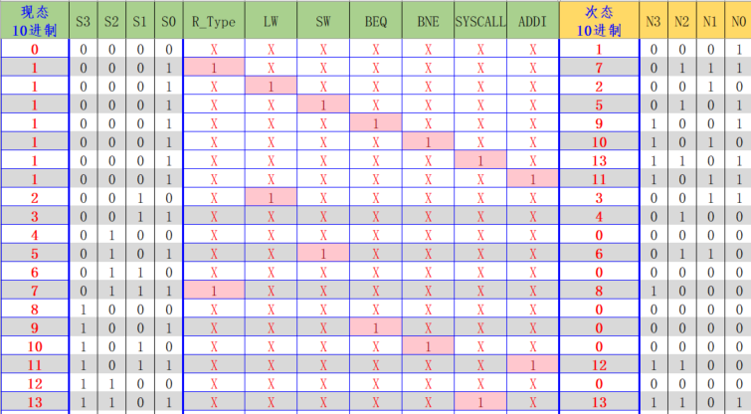
根据状态机转移表，在excel表格利用筛选功能得到输出S3,S2,S1,S0的表达式。输出表达式如表3.3所示。
表 3.3 输出表达式
输出 | 表达式
N0 | ~S3 ~S2 ~S1 ~S0 + ~S3 ~S2 ~S1 S0 R_Type + ~S3 ~S2 ~S1 S0 SW + ~S3 ~S2 ~S1 S0 BEQ + ~S3 ~S2 ~S1 S0 SYSCALL + ~S3 ~S2 ~S1 S0 ADDI + ~S3 ~S2 S1 ~S0 + S3 S2 ~S1 S0
N1 | ~S3 ~S2 ~S1 S0 R_Type + ~S3 ~S2 ~S1 S0 LW + ~S3 ~S2 ~S1 S0 BNE + ~S3 ~S2 ~S1 S0 ADDI + ~S3 ~S2 S1 ~S0 + ~S3 S2 ~S1 S0
N2 | ~S3 ~S2 ~S1 S0 R_Type + ~S3 ~S2 ~S1 S0 SW + ~S3 ~S2 ~S1 S0 SYSCALL + ~S3 ~S2 S1 S0 + ~S3 S2 ~S1 S0 SW + S3 ~S2 S1 S0 ADDI + S3 S2 ~S1 S0 SYSCALL
N3 | ~S3 ~S2 ~S1 S0 BEQ + ~S3 ~S2 ~S1 S0 BNE + ~S3 ~S2 ~S1 S0 SYSCALL + ~S3 ~S2 ~S1 S0 ADDI + ~S3 S2 S1 S0 R_Type + S3 ~S2 S1 S0 ADDI + S3 S2 ~S1 S0 SYSCALL
状态机电路图如图3.1所示
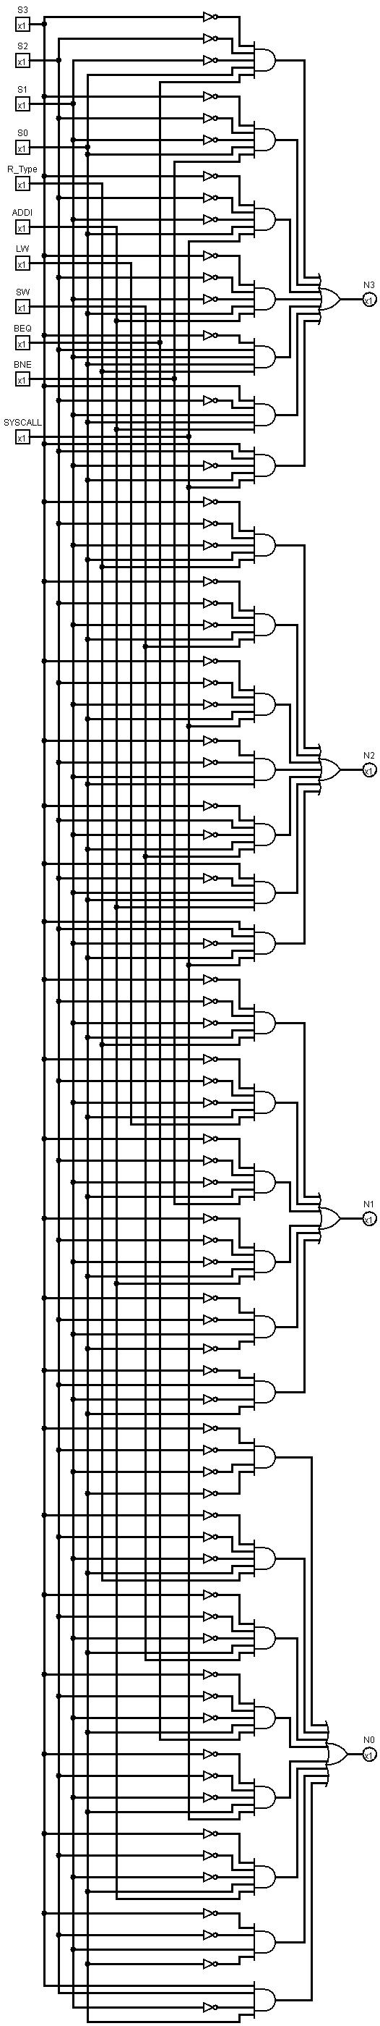
图 3.1 状态机电路图
指令译码逻辑和ALU控制逻辑和多周期多周期微程序控制器的设计一样。多周期硬布线控制器电路图如图3.2所示
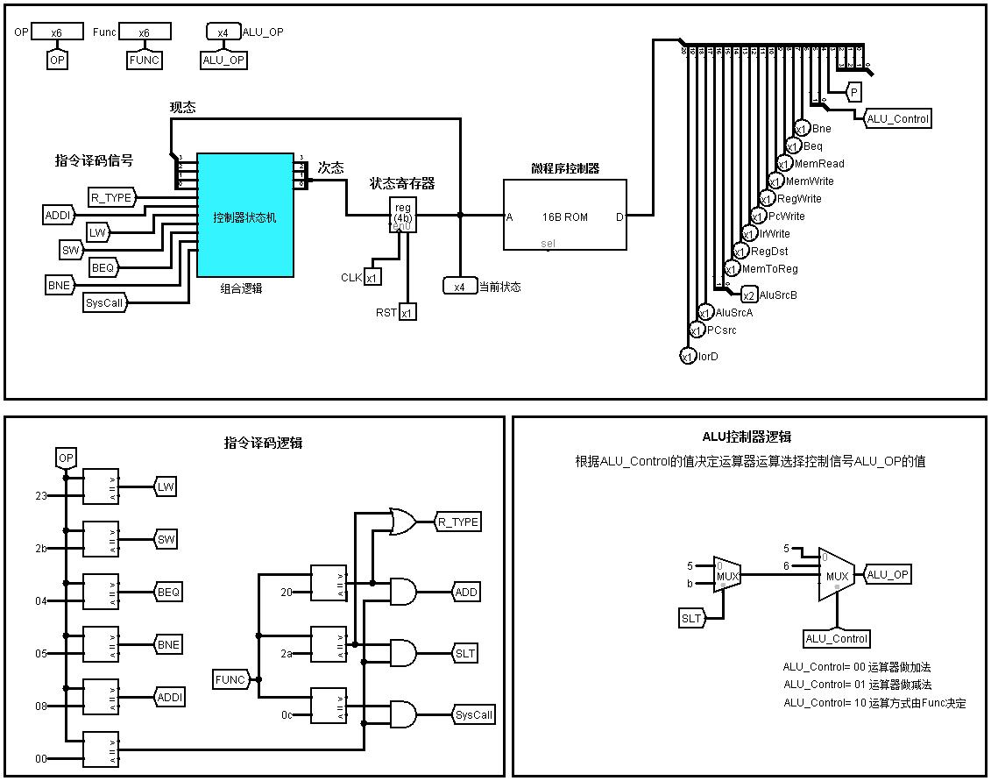
图 3.2多周期硬布线控制器电路图

整体设计思路
CPU整体设计和多周期微程序CPU的设置一致，只需要将多周期微程序控制器替换为多周期硬布线控制器即可。

实验步骤
- 根据指令编码表1.4实现指令译码
- 根据状态机真值表生成状态机FSM。
- 根据指令译码结果按照设计思路实现ALU控制器。
- 利用设计的状态机FSM输出控制信号。
- 用多周期微程序CPU的设计框架，将多周期微程序控制器换为多周期硬布线控制器。

故障与调试
因为多周期硬布线和多周期硬布线的CPU框架一致，状态转移图也一样，因此这一部分在实现的时候没有出现故障。

测试与分析
运行排序程序后，RAM中的内容如图3.3所示，前面为指令，080H后面为降序排序的结果。
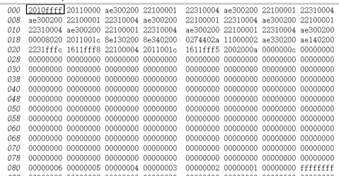
图 3.3 运行后RAM中的内容
总时钟周期如图3.4所示
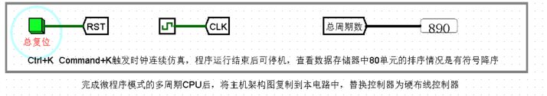
图 3.4 运行后总周期数

总结与心得

实验总结
组原实验主要完成了如下几点工作：
- 完成了数据表示实验，其中包括偶校验码编码和CRC校验码的编码解码。
- 完成了ALU设计实验，其中包括8位可控加减法器，4位先行进位加法器，快速加法器，阵列乘法器，原码乘法器，补码乘法器以及ALU。
- 完成了存储器设计实验，其中包括ROM字扩展，RAM，寄存器文件，cache
- 完成了CPU设计实验，其中包括单周期硬布线CPU，多周期微程序CPU，多周期硬布线CPU。
- 数据表示实验通过选择合适的生成多项式实现了CRC编码解码，并通过了流水传输测试。
- ALU设计实验实现了加法器和乘法器。并且综合实现了ALU器件。
- 存储器设计实验实现了容量扩展，RAM的读写访问，寄存器文件的输出，以及cache的高速查找。
- CPU设计实现了设计数据通路以及MIPS指令和对应的控制信号的关系，完成了指令译码，ALU控制，和三种控制器的设计和实现。

实验心得
- 数据表示实验使我进一步了解了CRC校验码的校验原理，熟悉了CRC的编码和纠错过程。
- ALU设计实验使我熟悉了快速加法器的设计，熟悉了原码一位乘和补码一位乘的计算过程，了解了阵列乘法器。
- 存储器设计实验使我进一步了解了字扩展和位扩展两种扩展存储器容量的方法。了解了根据地址和输入的数据实现不同长度的存储器的读数据和写数据的方法，实现了可以按照字节，半字或者字访问的MIPS寄存器。了解了寄存器堆的作用和工作原理。熟悉了cache的快速访问的原理，并且实现了全相联映射的cache。
- CPU设计实验使我进一步了解了CPU的控制以及CPU的数据通路。熟悉了课本中MIPS指令的结构和功能。了解了微指令和硬布线两种CPU设计的思路，虽然它们都是根据状态转移实现的，但微指令相对于状态机来说更为简洁。CPU设计实验是一个比较综合的实验，用到了存储器实验里的RAM和Register File，还用到了ALU，进一步熟悉了前面的实验。
- 实验的内容和课本的内容紧密联系，需要在实验之前掌握课本上的知识，根据老师上课讲的内容，注意事项和课本上的指导实验比较容易就可以完成，需要注意课本和实际实现的时候的一些区别。
- 希望课程实验能加入后面几章的内容，在实验中进一步熟悉课本内容。

参考文献
- DAVID A.PATTERSON(美).计算机组成与设计硬件/软件接口(原书第4版).北京：机械工业出版社.
- David Money Harris(美).数字设计和计算机体系结构（第二版）. 机械工业出版社
- 秦磊华，吴非，莫正坤.计算机组成原理. 北京：清华大学出版社，2011年.
- 袁春风编著. 计算机组成与系统结构. 北京：清华大学出版社，2011年.
- 张晨曦，王志英. 计算机系统结构. 高等教育出版社，2008年.

一、原创性声明
本人郑重声明本报告内容，是由作者本人独立完成的。有关观点、方法、数据和文献等的引用已在文中指出。除文中已注明引用的内容外，本报告不包含任何其他个人或集体已经公开发表的作品成果，不存在剽窃、抄袭行为。
特此声明！
作者签字: 

二、对课程实验的学术评语（教师填写）
三、对课程实验的评分（教师填写）
评分项目  （分值） | 报告撰写  （30分） | 课设过程  （70分） | 最终评定  （100分）
得分

指导教师签字: 2018-12-23

